

Universidad ORT Uruguay Facultad de Ingeniería

**Obligatorio 2 Base de Datos**

**Sebastian Alvez (232045)**



# Noviembre 2018

# Álvaro de la Rosa

**Consulta Nº 1:**

SELECT P.nombre , COUNT(PA.idPasaje) [Cantidad de Pasajes]

FROM [dbo].[PASAJERO] P

JOIN [dbo].[usuario] U ON P.idpasajero = U.IdPasajero

JOIN [dbo].[Pasaje] PA ON PA.idpasajero = P.idpasajero

GROUP BY P.nombre

HAVING COUNT(PA.idPasaje) >= (SELECT top 1 COUNT(PA.idPasaje) [Cantidad de Pasajes]

FROM [dbo].[PASAJERO] P

JOIN [dbo].[usuario] U ON P.idpasajero = U.IdPasajero

JOIN [dbo].[Pasaje] PA ON PA.idpasajero = P.idpasajero

GROUP BY P.nombre

ORDER BY COUNT(PA.idPasaje) DESC)

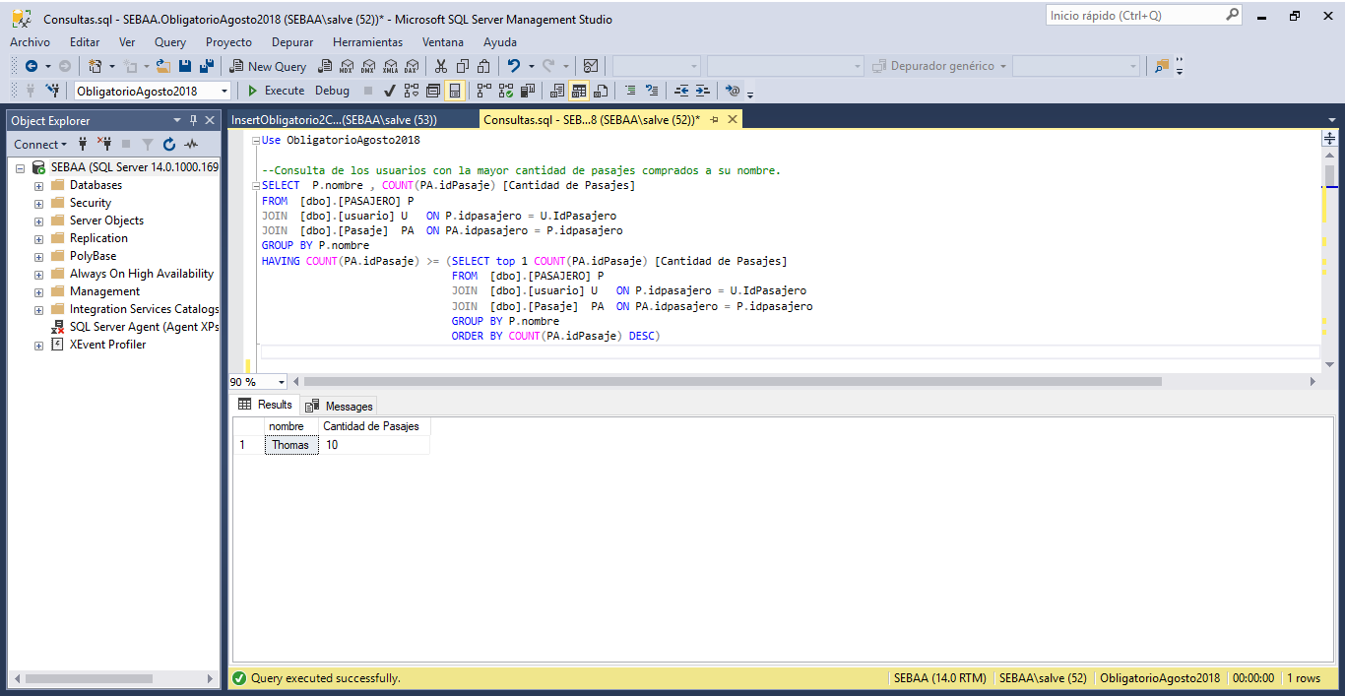

**Consulta Nº 2:**

SELECT * FROM Avion A

WHERE A.idavion IN (SELECT ASI.idavion

FROM [dbo].[ASIENTO] ASI

WHERE ASI.clase = 'A'

GROUP BY ASI.idavion,ASI.clase

HAVING COUNT(ASI.idasiento)>20)

AND A.idavion IN (SELECT V.idavion

FROM [dbo].[Vuelo] V

WHERE CONVERT(char(10),v.FechaHoraSalida,103) <> CONVERT (char(10), getdate() + 1, 103))

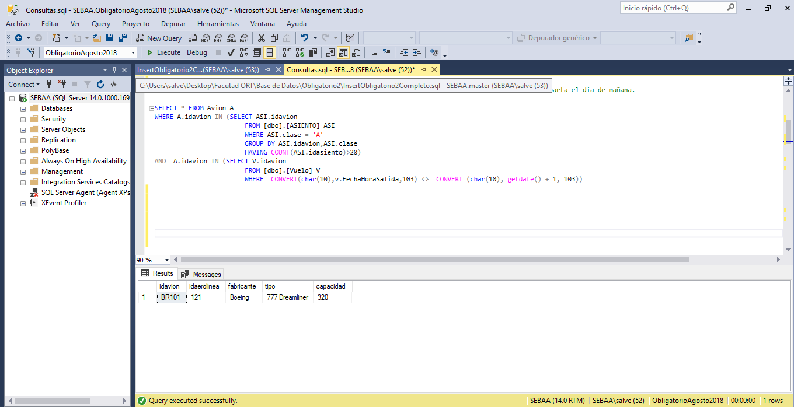

**Consulta Nº 3:**

SELECT P.idpasajero,P.nombre,P.apaterno,P.amaterno,P.tipo_documento,P.num_documento,P.fecha_nacimiento,P.idpais,P.telefono,P.email , COUNT(PAGO.idpago)[Pasajes pagos]

FROM [dbo].[PASAJERO] P

JOIN [dbo].[PAGO] ON P.idpasajero = PAGO.idpasajero

JOIN [dbo].[Pasaje] ON PAGO.idreserva = Pasaje.idreserva

AND P.idpasajero = PASAJE.idpasajero

GROUP BY P.idpasajero,P.nombre,P.apaterno,P.amaterno,P.tipo_documento,P.num_documento,P.fecha_nacimiento,P.idpais,P.telefono,P.email

HAVING COUNT(PAGO.idpago)>5

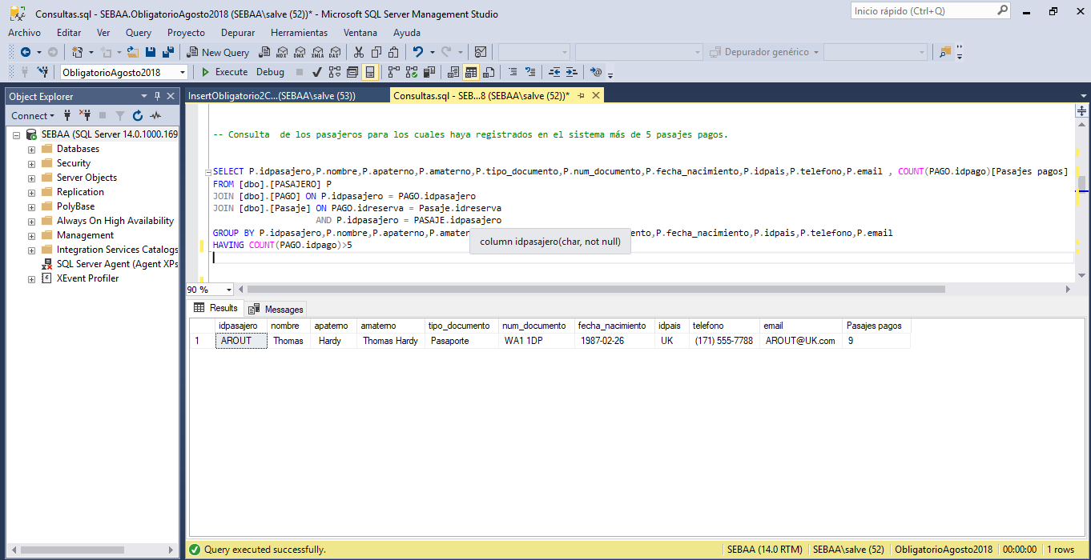

**Consulta Nº 4:**

SELECT distinct P.idpasajero,P.nombre,P.apaterno,P.amaterno, A.idasiento,A.fila,v.idVuelo

FROM [dbo].[PASAJERO] P

JOIN [dbo].Pasaje PA ON P.idpasajero = PA.idpasajero

JOIN [dbo].[ASIENTO] A ON PA.idasiento = A.idasiento

JOIN [dbo].[Avion] AV ON AV.idavion = A.idavion

JOIN [dbo].[Vuelo] V ON V.idavion = AV.idavion

WHERE V.idVuelo = '255' order by p.idpasajero

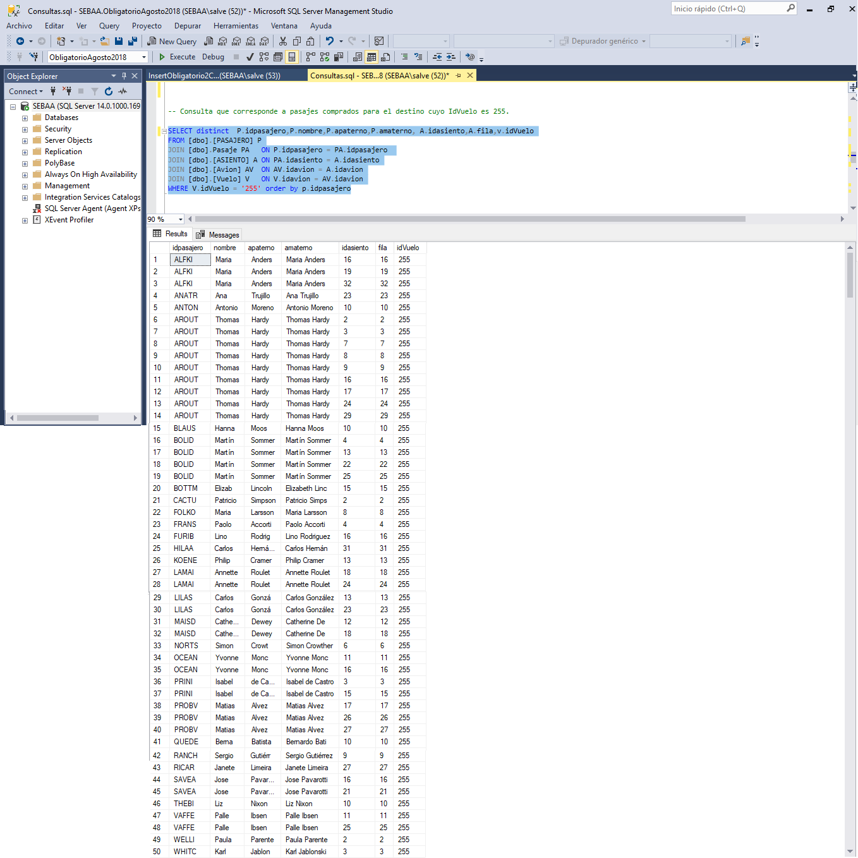

**Consulta Nº 5:**

select *

from pago P

JOIN pasajero PASA ON p.idpasajero = pasa.idpasajero

JOIN [dbo].[RESERVA] R ON R.idreserva = P.idreserva

JOIN [dbo].[Pasaje] PAS ON PAS.idpasajero = P.idpasajero

AND PAS.idreserva = R.idreserva

JOIN [dbo].[Avion] A ON A.idavion = PAS.idavion

JOIN [dbo].[Vuelo] V ON V.idavion = A.idavion

where pasa.email='soyuruguayo@gmail.com' and YEAR(P.fecha)='2018' AND MONTH(P.fecha) = '9'

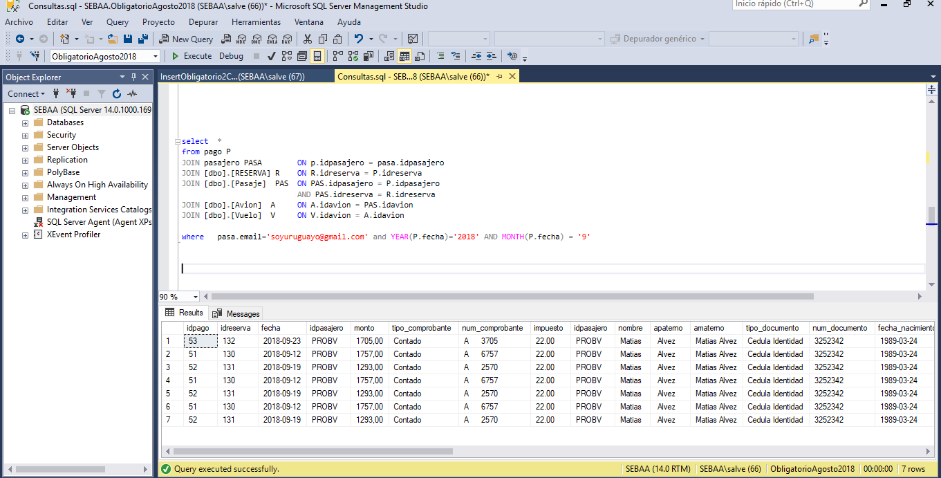

SELECT v.idAeropuertoDestino,p.idpasajero,COUNT(PAS.idPasaje)[Cantidad de pasajes]

FROM [dbo].[Vuelo] v

JOIN [dbo].[Pasaje] PAS ON v.idavion = PAS.idavion

JOIN [dbo].[PAGO] PAG ON PAS.idreserva = PAG.idreserva

JOIN [dbo].[RESERVA] R ON R.idreserva = PAG.idreserva

JOIN [dbo].[PASAJERO] P ON PAG.idpasajero= P.idpasajero

WHERE YEAR(PAG.fecha)='2018' AND MONTH(PAG.fecha) = '9' and p.email='soyuruguayo@gmail.com'

GROUP BY v.idAeropuertoDestino,p.idpasajero

order by v.idAeropuertoDestino

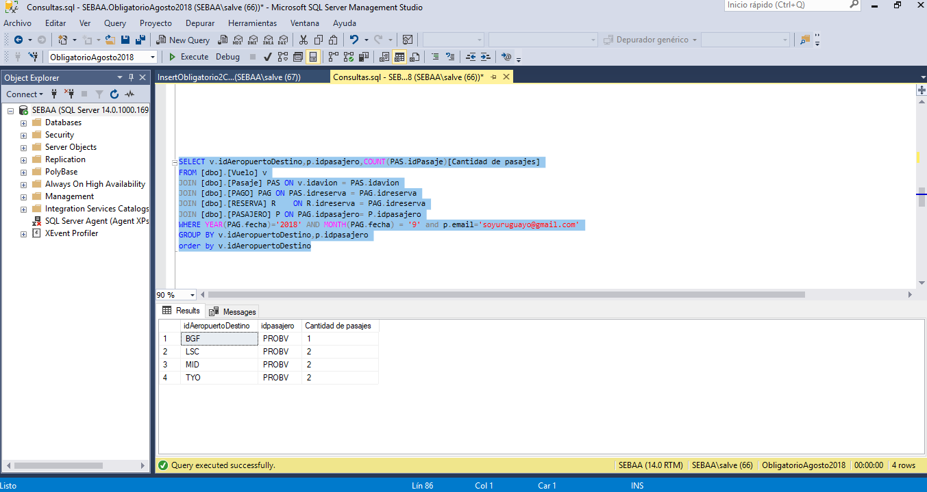

Para esta última consulta, no encontré una solución ya que el Mer otorgado no me lo permitía, en la primera imagen con la consulta que realice me duplica los valores ya que los datos que debería mostrar son tres como muestro en la siguiente imagen, con uno de los datos comentados: 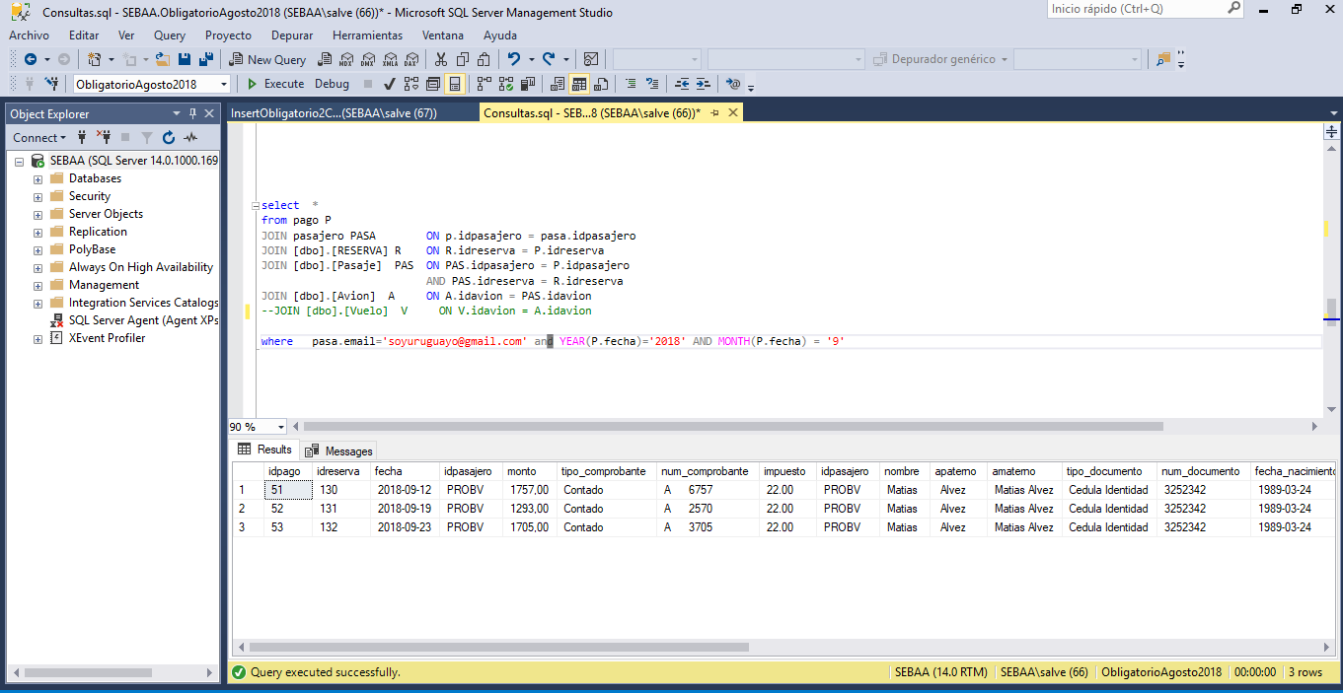

Una posible solucion seria agregar el IDVuelo ,como Foreing key de otra tabla (la mejor opcion para esta ,seria la tabla de pasaje),ya que actualmente solo se encuentra en la tabla de Avion.

**Inserts creados:**

**Pasajero:**

INSERT [PASAJERO] ([idpasajero], [nombre], [apaterno], [amaterno], [tipo_documento], [num_documento], [fecha_nacimiento], [idpais], [telefono], [email])

VALUES (N'PROBV ', N'Matias ', N' Alvez', N'Matias Alvez', N'Cedula Identidad', N'3252342', CAST(N'1989-03-24' AS Date), N'UY ', N'(5) 562-3774', N'soyuruguayo@gmail.com')

**Reserva:**

INSERT [RESERVA] ([idreserva], [costo], [fecha], [observacion])

VALUES (130, 1511.0000, CAST(N'2018-09-01' AS Date), N'Confirma por telefono')

INSERT [RESERVA] ([idreserva], [costo], [fecha], [observacion])

VALUES (131, 700.0000, CAST(N'2018-08-26' AS Date), N'Confirma por telefono')

INSERT [RESERVA] ([idreserva], [costo], [fecha], [observacion])   
VALUES (132, 1929.0000, CAST(N'2018-08-27' AS Date), N'Confirma por telefono')

INSERT [PAGO] ([idpago], [idreserva], [fecha], [idpasajero], [monto], [tipo_comprobante], [num_comprobante], [impuesto])   
VALUES (51, 130, CAST(N'2018-09-12' AS Date), N'PROBV ', 1757.0000, N'Contado', N'A 6757', CAST(22.00 AS Decimal(5, 2)))

INSERT [PAGO] ([idpago], [idreserva], [fecha], [idpasajero], [monto], [tipo_comprobante], [num_comprobante], [impuesto])   
VALUES (52, 131, CAST(N'2018-09-19' AS Date), N'PROBV ', 1293.0000, N'Contado', N'A 2570', CAST(22.00 AS Decimal(5, 2)))

INSERT [PAGO] ([idpago], [idreserva], [fecha], [idpasajero], [monto], [tipo_comprobante], [num_comprobante], [impuesto])   
VALUES (53, 132, CAST(N'2018-09-23' AS Date), N'PROBV ', 1705.0000, N'Contado', N'A 3705', CAST(22.00 AS Decimal(5, 2)))

**Asiento:**

INSERT [ASIENTO] ([idasiento], [letra], [fila], [clase], [idavion])

VALUES (81, N'D ', 79, N'A', N'BR101')

INSERT [ASIENTO] ([idasiento], [letra], [fila], [clase], [idavion])

VALUES (82, N'D ', 79, N'A', N'BR101')

INSERT [ASIENTO] ([idasiento], [letra], [fila], [clase], [idavion])

VALUES (83, N'D ', 79, N'A ', N'BR101')

INSERT [ASIENTO] ([idasiento], [letra], [fila], [clase], [idavion])

VALUES (84, N'D ', 79, N'A ', N'BR101')

INSERT [ASIENTO] ([idasiento], [letra], [fila], [clase], [idavion])

VALUES (85, N'D ', 79, N'A ', N'BR101')

INSERT [ASIENTO] ([idasiento], [letra], [fila], [clase], [idavion])

VALUES (86, N'C ', 79, N'A ', N'BR101')

INSERT [ASIENTO] ([idasiento], [letra], [fila], [clase], [idavion])

VALUES (87, N'C ', 79, N'A ', N'BR101')

INSERT [ASIENTO] ([idasiento], [letra], [fila], [clase], [idavion])

VALUES (88, N'C ', 79, N'A ', N'BR101')

INSERT [ASIENTO] ([idasiento], [letra], [fila], [clase], [idavion])

VALUES (89, N'C ', 79, N'A ', N'BR101')

INSERT [ASIENTO] ([idasiento], [letra], [fila], [clase], [idavion])

VALUES (99, N'C ', 79, N'A ', N'BR101')

INSERT [ASIENTO] ([idasiento], [letra], [fila], [clase], [idavion])

VALUES (91, N'B ', 79, N'A ', N'BR101')

INSERT [ASIENTO] ([idasiento], [letra], [fila], [clase], [idavion])

VALUES (92, N'B ', 79, N'A ', N'BR101')

INSERT [ASIENTO] ([idasiento], [letra], [fila], [clase], [idavion])

VALUES (93, N'B ', 79, N'A ', N'BR101')

INSERT [ASIENTO] ([idasiento], [letra], [fila], [clase], [idavion])

VALUES (94, N'B ', 79, N'A ', N'BR101')

INSERT [ASIENTO] ([idasiento], [letra], [fila], [clase], [idavion])

VALUES (95, N'B ', 79, N'A ', N'BR101')

INSERT [ASIENTO] ([idasiento], [letra], [fila], [clase], [idavion])

VALUES (96, N'A ', 79, N'A ', N'BR101')

INSERT [ASIENTO] ([idasiento], [letra], [fila], [clase], [idavion])

VALUES (97, N'A ', 79, N'A ', N'BR101')

INSERT [ASIENTO] ([idasiento], [letra], [fila], [clase], [idavion])

VALUES (98, N'A ', 79, N'A ', N'BR101')

INSERT [ASIENTO] ([idasiento], [letra], [fila], [clase], [idavion])

VALUES (99, N'A ', 79, N'A ', N'BR101')

INSERT [ASIENTO] ([idasiento], [letra], [fila], [clase], [idavion])

VALUES (100, N'A ', 79, N'A ', N'BR101')

INSERT [ASIENTO] ([idasiento], [letra], [fila], [clase], [idavion])

VALUES (101, N'A ', 79, N'A ', N'BR101')

INSERT [ASIENTO] ([idasiento], [letra], [fila], [clase], [idavion])

VALUES (81, N'D ', 79, N'A', N'GI800')

INSERT [ASIENTO] ([idasiento], [letra], [fila], [clase], [idavion])

VALUES (82, N'D ', 79, N'A', N'GI800')

INSERT [ASIENTO] ([idasiento], [letra], [fila], [clase], [idavion])

VALUES (83, N'D ', 79, N'A ', N'GI800')

INSERT [ASIENTO] ([idasiento], [letra], [fila], [clase], [idavion])

VALUES (84, N'D ', 79, N'A ', N'GI800')

INSERT [ASIENTO] ([idasiento], [letra], [fila], [clase], [idavion])

VALUES (85, N'D ', 79, N'A ', N'GI800')

INSERT [ASIENTO] ([idasiento], [letra], [fila], [clase], [idavion])

VALUES (86, N'C ', 79, N'A ', N'GI800')

INSERT [ASIENTO] ([idasiento], [letra], [fila], [clase], [idavion])

VALUES (87, N'C ', 79, N'A ', N'GI800')

INSERT [ASIENTO] ([idasiento], [letra], [fila], [clase], [idavion])

VALUES (88, N'C ', 79, N'A ', N'GI800')

INSERT [ASIENTO] ([idasiento], [letra], [fila], [clase], [idavion])

VALUES (89, N'C ', 79, N'A ', N'GI800')

INSERT [ASIENTO] ([idasiento], [letra], [fila], [clase], [idavion])

VALUES (99, N'C ', 79, N'A ', N'GI800')

INSERT [ASIENTO] ([idasiento], [letra], [fila], [clase], [idavion])

VALUES (91, N'B ', 79, N'A ', N'GI800')

INSERT [ASIENTO] ([idasiento], [letra], [fila], [clase], [idavion])

VALUES (92, N'B ', 79, N'A ', N'GI800')

INSERT [ASIENTO] ([idasiento], [letra], [fila], [clase], [idavion])

VALUES (93, N'B ', 79, N'A ', N'GI800')

INSERT [ASIENTO] ([idasiento], [letra], [fila], [clase], [idavion])

VALUES (94, N'B ', 79, N'A ', N'GI800')

INSERT [ASIENTO] ([idasiento], [letra], [fila], [clase], [idavion])

VALUES (95, N'B ', 79, N'A ', N'GI800')

INSERT [ASIENTO] ([idasiento], [letra], [fila], [clase], [idavion])

VALUES (96, N'A ', 79, N'A ', N'GI800')

INSERT [ASIENTO] ([idasiento], [letra], [fila], [clase], [idavion])

VALUES (97, N'A ', 79, N'A ', N'GI800')

INSERT [ASIENTO] ([idasiento], [letra], [fila], [clase], [idavion])

VALUES (98, N'A ', 79, N'A ', N'GI800')

INSERT [ASIENTO] ([idasiento], [letra], [fila], [clase], [idavion])

VALUES (99, N'A ', 79, N'A ', N'GI800')

INSERT [ASIENTO] ([idasiento], [letra], [fila], [clase], [idavion])

VALUES (100, N'A ', 79, N'A ', N'GI800')

INSERT [ASIENTO] ([idasiento], [letra], [fila], [clase], [idavion])

VALUES (102, N'A ', 79, N'A ', N'BR101')

INSERT [ASIENTO] ([idasiento], [letra], [fila], [clase], [idavion])

VALUES (103, N'A ', 79, N'A ', N'BR101')

INSERT [ASIENTO] ([idasiento], [letra], [fila], [clase], [idavion])

VALUES (104, N'A ', 79, N'A ', N'BR101')

INSERT [ASIENTO] ([idasiento], [letra], [fila], [clase], [idavion])

VALUES (101, N'D ', 79, N'A', N'GI800')

INSERT [ASIENTO] ([idasiento], [letra], [fila], [clase], [idavion])

VALUES (102, N'D ', 79, N'A', N'GI800')

INSERT [ASIENTO] ([idasiento], [letra], [fila], [clase], [idavion])

VALUES (103, N'D ', 79, N'A ', N'GI800')

INSERT [ASIENTO] ([idasiento], [letra], [fila], [clase], [idavion])

VALUES (104, N'D ', 79, N'A ', N'GI800')

INSERT [ASIENTO] ([idasiento], [letra], [fila], [clase], [idavion])

VALUES (105, N'D ', 79, N'A ', N'GI800')

INSERT [ASIENTO] ([idasiento], [letra], [fila], [clase], [idavion])   
VALUES (106, N'C ', 79, N'A ', N'GI800')

**Pasaje:**

INSERT [Pasaje] ([idPasaje], [idreserva], [idpasajero], [idasiento], [idtarifa], [idavion])   
VALUES (60, 130, N'PROBV ', 26, 1961, N'AO530')

INSERT [Pasaje] ([idPasaje], [idreserva], [idpasajero], [idasiento], [idtarifa], [idavion])

VALUES (61, 131, N'PROBV ', 17, 1961, N'AO530')

INSERT [Pasaje] ([idPasaje], [idreserva], [idpasajero], [idasiento], [idtarifa], [idavion])   
VALUES (62, 132, N'PROBV ', 27, 1961, N'BR101')

**Vuelo:**

INSERT [Vuelo] ([idVuelo], [idAeropuertoOrigen], [idAeropuertoDestino], [idavion], [FechaHoraSalida], [FechaHoraLlegada])   
VALUES (537, N'PIU ', N'NOR ', N'CL109',GETDATE ()+1 , GETDATE ()+2)

INSERT [Vuelo] ([idVuelo], [idAeropuertoOrigen], [idAeropuertoDestino], [idavion], [FechaHoraSalida], [FechaHoraLlegada])   
VALUES (538, N'TUN ', N'TYO ', N'AO530',GETDATE() ,GETDATE ()+1)

INSERT [Vuelo] ([idVuelo], [idAeropuertoOrigen], [idAeropuertoDestino], [idavion], [FechaHoraSalida], [FechaHoraLlegada])   
VALUES (539, N'NOR ', N'PMI ', N'CM106',GETDATE ()+1 ,GETDATE ()+2)

INSERT [Vuelo] ([idVuelo], [idAeropuertoOrigen], [idAeropuertoDestino], [idavion], [FechaHoraSalida], [FechaHoraLlegada])   
VALUES (540, N'KYE ', N'LAG ', N'EG101',GETDATE ()+1 ,GETDATE ()+3)